导师姓名：张世忠

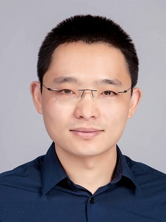

导师简介：
张世忠，男，材料化学博士，副教授，硕士生导师，获丹麦科技大学(Technical University of Denmark, DTU)化学工程博士学位，江苏省侨联侨届专家委员会工程和材料专业委员会委员，先后入选江苏省“六大人才高峰”高层次人才、江苏省“双创计划”世界名校双创博士等人才项目。
主要从事高分子复合材以及无机纳米材料的制备与应用研究，主持省部级科研项目2项，企业横向项目6项，迄今共在Prog. org. Coat., Wear, Mater. Res. Bull., Powder Technol., Appl. Surf. Sci., Mater. Res. Express等国际期刊发表论文20余篇，获授权发明专利3件。

招生方向：085600--02先进功能材料
联系方式：邮箱shiz@hyit.edu.cn, 电话15861710287

